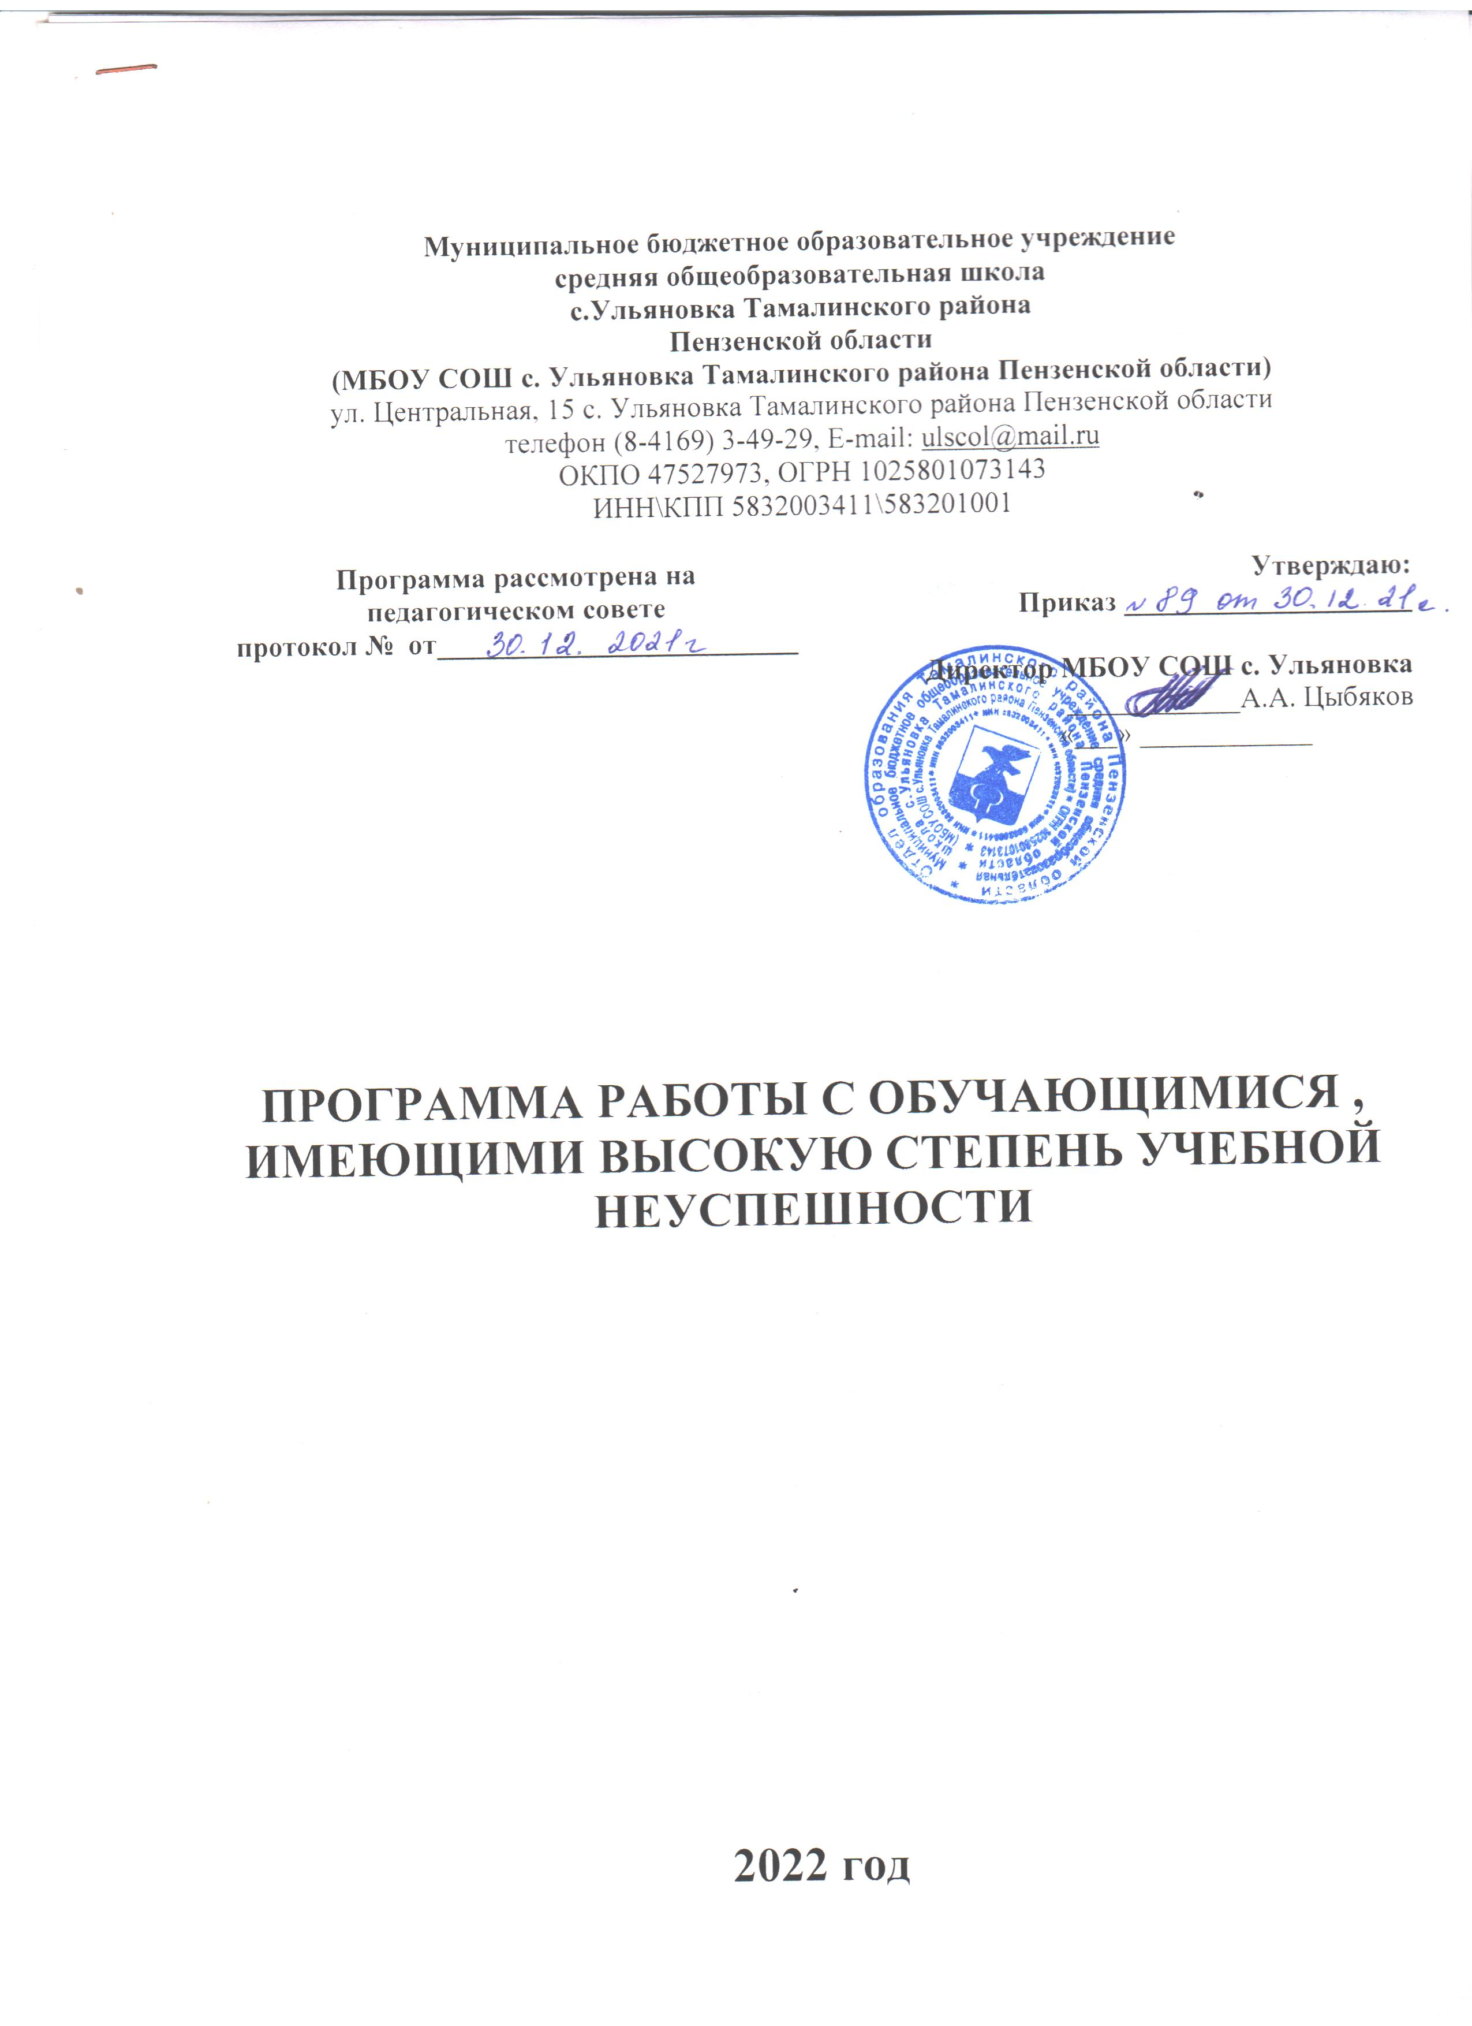
Муниципальное бюджетное образовательное учреждение
средняя общеобразовательная школа
с.Ульяновка Тамалинского района
Пензенской области
(МБОУ СОШ с. Ульяновка Тамалинского района Пензенской области)
ул. Центральная, 15 с. Ульяновка Тамалинского района Пензенской области
телефон (8-4169) 3-49-29, E-mail: ulscol@mail.ru
ОКПО 47527973, ОГРН 1025801073143
ИНН\КПП 5832003411\583201001

Программа рассмотрена на  педагогическом совете  протокол № от_________________________ | Утверждаю:  Приказ ____________________  Директор МБОУ СОШ с. Ульяновка  ____________А.А. Цыбяков  «___» ____________

ПРОГРАММА РАБОТЫ С ОБУЧАЮЩИМИСЯ , ИМЕЮЩИМИ ВЫСОКУЮ СТЕПЕНЬ УЧЕБНОЙ НЕУСПЕШНОСТИ

2022 год

Программа антирисковых мер

 | Наименование школы |  | МБОУ СОШ с. Ульяновка Тамалинского района Пензенской области
1. | Наименование программы  антикризисных мер |  | ПРОГРАММА РАБОТЫ С ОБУЧАЮЩИМИСЯ , ИМЕЮЩИМИ ВЫСОКУЮ СТЕПЕНЬ УЧЕБНОЙ НЕУСПЕШНОСТИ
2. | Цель реализации программы |  | Снижение доли обучающихся с рисками учебной неуспешности за счет создания условий для эффективного обучения и повышения мотивации школьников к учебной  деятельности.
3. | Задачи реализации программы |  | - Провести диагностику и коррекцию уровня учебной мотивации у обучающихся, в том числе обучающихся с рисками учебной неуспешности.  - Обеспечить позитивную динамику уровня обученности. 3.Уменьшить долю неуспевающих обучающихся по итогам учебного периода.  - Повысить средний балл по ОГЭ и ЕГЭ.  - Повысить мотивацию изучения отдельных предметов  - Обеспечить единство внеурочной и урочной системы образования.  - Развивать систему наставничества (учитель-учитель,  учитель-ученик, ученик-ученик).
4. | Целевые показатели |  | -Доля обучающихся с повышением уровня школьной мотивации.  -Доля обучающихся, обучающихся на «4» и «5».  -Динамика среднего и высокого баллов результативности сдачи ГИА  -Соответствие годовых отметок выпускников с показателями ГИА.  -Количество обучающихся –участников , победителей и призеров олимпиад и конкурсов, конференций, в том числе онлайн (на различных уровнях).  -Охват детей и подростков услугами дополнительного образования детей на базе школы и внеурочной деятельностью.  -Применение педагогами в образовательной деятельности современных методов и продуктивных технологий обучения.  -Разработка планов по формированию различных видов функциональной грамотности  -Динамика роста количества учителей, имеющих высшую и первую квалификационную категорию.  -Обеспеченность библиотеки печатными (учебной, методической, научно-популярной, справочной и художественной литературой) и электронными образовательными ресурсами (% от общей потребности).  -100% использование цифровых образовательных ресурсов в образовательной деятельности учащихся.  -Процент родителей, удовлетворенных качеством образовательных услуг школы (от числа опрошенных).
5. | Методы сбора и обработки информации |  | 1.Тестирование обучающихся.  2.Социологические опросы родителей.  3.Анкетирование обучающихся, учителей, родителей.  4.Собеседование с обучающимися, с учителями, с родителями. 5.Диагностика профессиональной компетентности педагогов.  - Изучение результатов административных контрольных срезов, ВПР, РДР  - Система мониторинга:  -мониторинг успеваемости и сдачи экзаменов выпускников 9-х и 11-х классов;  -мониторинг участия обучающихся в конкурсах и олимпиадах;  -мониторинг оснащённости материально-технической и компьютерной базы;  - Анализ деятельности школы через наблюдение, анкетирование, результативность учебной деятельности, участие в олимпиадах, конкурсах, НПК.  - Система внутришкольного контроля.  - Система аттестации педагогических кадров.
6. | Сроки реализации программы |  | 1 этап (январь 2022)–аналитико- подготовительный: стартовая и проектная диагностика, самоанализ деятельности, разработка антирисковой программы  - этап (февраль - октябрь 2022) – основной этап: реализация целей и задач Программы.  3 этап (ноябрь-декабрь 2022 года)– завершающий этап: анализ результатов выполнения антирисковой программы
77. | Мероприятия по  достижению цели и задач | Перечень мероприятий представлен в дорожной карте.
8. | Ожидаемые конечные результаты реализации программы | -Стабильность и рост качества обучения: снижение количества учащихся, имеющих одну и две «тройки» по предметам, одну- две «четверки».  -Стабильные показатели сдачи экзаменов выпускниками 9-х и 11-х классов.  -Устойчивая положительная мотивация к учению у учащихся.  -Применение современных технологий в урочной и внеурочной деятельности.  -Профессиональный рост учителя: повышение процента педагогов, имеющих первую и высшую категории; доля педагогов, для которых разработан и реализуется индивидуальный план развития; доля учителей, занятых инновационной деятельностью.  -Проведение качественного мониторинга качества образования.  -Удовлетворение образовательных запросов и ожиданий родителей и общества.  - Повышение уровня функциональной грамотности ( по результатам исследований)  -Обновление содержания образовательных программ в соответствии с требованиями ФГОС.  -100% применение педагогами ЦОР в образовательной практике обучения.  - Переход на изучение английского языка со 2 класса как первого иностранного языка.  - Повышение мотивации к изучению предметов за счет работы центра «Точка Роста»
9. | Исполнители | Администрация и педагогический коллектив школы
10. | Приложение | Дорожная карта реализации Программы антирисковых  мер.

Дорожная карта реализации Программы антирисковых мер «Высокая доля обучающихся с рисками учебной неуспешности»
Задача | Мероприятие | Сроки реализации | Ответственные | Участники
Уменьшить долю неуспевающих обучающихся по итогам учебного периода. | Продолжить работу со слабоуспевающими обучающимися на основе разработанных индивидуальных планов. Индивидуальные занятия | Январь- май | Учителя -предметники | 1-11 классы
Выявить причины образовательных  трудностей обучающихся с высокой учебной неуспешностью. | Диагностика обучающихся с рисками учебной  неуспешности. | Февраль | Педагог-психолог | 1-11 классы
Разработать и реализовать план мероприятий по формированию различных видов функциональной грамотности | Разработка плана, реализация плана | 2022 год | Заместитель директора по УВР | 1-11 классы Педагоги
Внедрить систему наставничества для  индивидуальной работы со слабоуспевающими учащимися. | Разработать систему наставничества: ученик- ученик, ученик-учитель, продолжить работу системы наставничества :учитель-учитель. | Январь- май | Заместитель директора по УВР | 1-11 классы Педагоги
Удовлетворить потребность обучающихся в активных формах  познавательной деятельности. | Школьные предметные недели, олимпиады, конференции, конкурсы. | В течение всего срока реализации программы | Заместитель директора по УВР | 5-11 классы
Обеспечить эффективное слежение за состоянием образования в школе, аналитическое обобщение результатов  деятельности, корректировку деятельности. | Ведение системного образовательного мониторинга результатов обучения учащихся школы:  -качество образования по четвертям и году;  -качество сдачи ГИА;  -уровень развития метапредметных умений и навыков. | В течение года | Заместитель директора по УВР | 2-11 классы
Регулировать управленческую, образовательно-воспитательную, трудовую и иную функциональную деятельность Школы. | Разработка локальных актов школы, обеспечивающих повышение качества образования: разработка единых диагностических работ по учебным предметам, схемы-анализы  урока учителя, создание единого информационного банка для педагогов и др.). | В течение года | Директор | Педагогическ ий коллектив
Контролировать состояние образовате льной системы, установить соответствие деятельности педагогических работников требованиям ФГОС, выявить причинно-следственные связи позитивных и отрицательных  тенденций. | Осуществление ВШК по качеству образования. | В течение года | Заместитель директора по УВР | Учащиеся Педагоги
Развивать индивидуальные интересы,  склонности, способности обучающихся. | Организация кружков внеурочной  деятельности и реализация программ дополнительного образования | 2022  год | Заместитель директора по ВР | Учащиеся Педагоги
Повысить профессиональные  компетенции педагогов школы. | Повышение квалификации педагогов (курсы,  семинары, мастер-классы и др.). | В течение  года | Заместитель  директора по МР | Педагоги
Развивать иноязычные коммуникативные компетенции:  речевое - функциональное использование изучаемого языка как средства общения и познавательной деятельности. | Введение изучения английского языка со второго класса как первого иностранного | 2021-2022  учебный год | Заместитель директора поУВР | Обучающиеся  Педагоги
Повышать эффективность учебного процесса, уметь применять методы и приёмы работы, повышающие интерес  обучающихся к учебной деятельности. | Участие педагогов в педагогических советах- семинарах и мастер- классах. | В течение года | Заместитель директора по УВР, МР | Педагоги
Определить уровень подготовки обучающихся в соответствии с требованиями ФГОС. | Участие в ВПР , диагностических процедурах, ГИА | В течение года | Заместитель директора по УВР | Учителя- предметники

Провести анализ деятельности школы  по реализации программы. | Аналитический отчет по реализации антикризисной программы | Декабрь  2022г | Администрация | Педагогическ  ие работники
Обобщить опыт работы педагогов с обучающимися, имеющими  низкие учебные результаты | Педагогическая конференция по демонстрации лучших практик педагогов «Успех каждого ребёнка – успех школы» | Декабрь 2022 г | Заместитель директора по УВР | Педагоги
Аналитическая деятельность.

